**Содержание**

Введение

1. Определение структуры и параметров объекта управления
2. Разработка алгоритма управления и расчет параметров устройств управления
3. Моделирование процессов управления, определение и оценка показателей качества
4. Разработка принципиальной электрической схемы

Список литературы

**Введение**

На современном этапе развития техники существенную роль в производстве играет автоматизированный электропривод. Именно с его помощью возможно повышение качества и эффективности труда, экономия затрат на единицу продукции, увеличение количества производимой продукции в единицу времени. Электропривод состоит из двух основных частей: силовой – электрический, электромеханический и механический преобразователи, и информационной – система управления электропривода. Выбор надлежащих элементов силовой части позволит сэкономить потребление электроэнергии. Правильный выбор настройки информационной части поможет сэкономить не только электроэнергию, но и повысить надежность и качество технического процесса, увеличить быстродействие. В данной курсовой работе рассматривается система управления ДПТ путем регулирования тока возбуждения.

**1. Определение структуры и параметров объекта управления**

В состав объекта управления входит двигатель постоянного тока серии Д-12, ШИП в цепи возбуждения с частотой коммутации 5кГц, тиристорный стабилизатор тока якоря, рабочий орган упруго связанный с двигателем.

Технические данные двигателя Д12:

Номинальная мощность 2.5кВт

Напряжение питания якоря 220В

Напряжение питания ОВ 220В

Номинальный ток якоря 14.6А

Номинальная частота вращения 1140 об/мин

Максимальная частота вращения 3600 об/мин

Момент инерции якоря 0.05 кг*м2

Расчитаем недостающие параметры двигателя, необходимые в дальнейших расчётах.

Номинальная скорость привода:



Максимальная скорость привода:



Номинальный момент:



Машинная постоянная:



Скорость идеального холостого хода:



Сопротивление обмотки якоря:



Индуктивность обмотки якоря:



Жесткость механической характеристики:



Электромагнитная постоянная времени:



Механическая постоянная времени:



Принимаем ток возбуждения равным: 

Для двигателя данной мощности постоянная времени обмотки возбуждения:

Сопротивление обмотки возбуждения:



Индуктивность обмотки возбуждения:



Расчитаем параметры упругой двухмассовой системы.

Согласно заданию на курсовой проект 

Частота упругих колебаний 

Коэффициент соотношения масс , тогда 

,

тогда жесткость двухмассовой системы



Постоянная времени двухмассовой системы



По заданию электропривод имеет нагрузку в видя вязкого трения первого рода с 

ТП в цепи якоря

Проверим цепь якоря на необходимость применения сглаживающего реактора.

Условие сглаживания тока:

,



Условие не выполняется, необходимо ввести сглаживающий реактор



ШИП в цепи возбуждения

Учитывая большую индуктивность обмотки возбуждения и частоту коммутации ключей, пульсаций тока возбуждения не будет.

**3. Разработка алгоритма управления и расчет параметров устройств управления**

Составим структурную схему модели электропривода

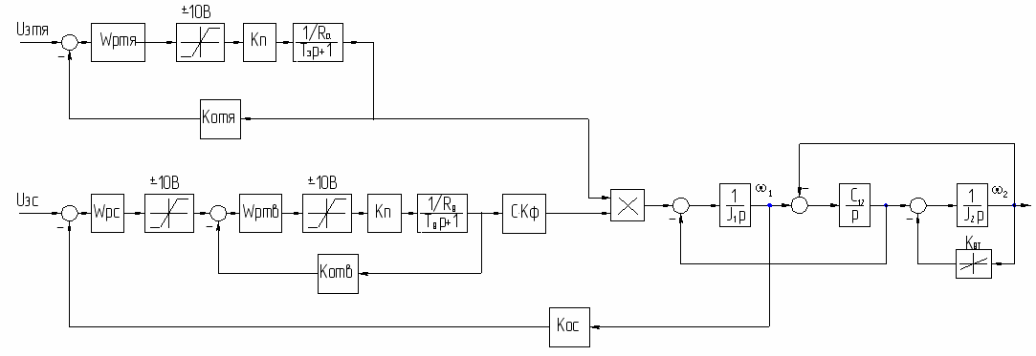

Рис. 1 Структурная схема СЭП.

Настройка.

1. Контур тока якоря.

Задание на номинальный ток якоря 10В, тогда ,

коэффициент передачи тиристорного стабилизатора: .

Принимаем постоянную времени тиристорного стабилизатора напряжения .



2. Контур тока возбуждения

Задание на номинальный ток 10В, тогда .

Учитывая возможность форсирования привода по обмотке возбуждения в 2 раза, то . Принимаем .



3. Контур скорости

Задание на скорость 10В, тогда .



Для разгона ЭП до  нужно подать задание на скорость

.

**4. Моделирование процессов управления, определение и оценка показателей качества**

Расчетный режим работы 

Максимальное ускорение, развиваемое электроприводом



Максимальная скорость в режиме слежения



Расчетная частота 

Синтезируем систему комбинированного управления, добавив в неё дополнительное задание по скорости, которое выглядит следующим образом:

, принимаем 

Установившаяся ошибка должна быть

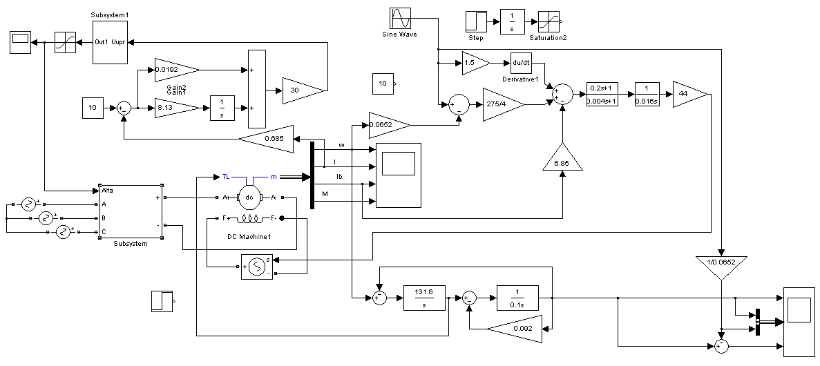

Рис. 2 Модель ЭП с учетом дискретности преобразователей.

На рис. 4 блок Subsystem – блок, моделирующий стабилизатор напряжения, Subsystem1 – блок, моделирующий определения угла управления из уравнения . Где Uу – напряжение управления, приведенное к стандартному ряду -10…10В, Um – максимальное напряжение пилообразного сигнала, приведенный к стандартной шкале -10…10В.

В модели не учитывается дискретность ШИМ преобразователя в цепи возбуждения, так как частота коммутации достаточна для данного допущения.

Моделирование.

1. Пуск привода на номинальную скорость (7.78В) при линейном изменении задания.

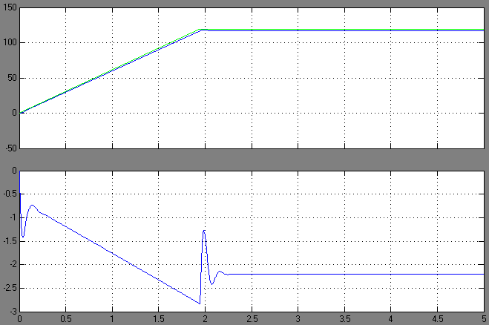

Рис. 3 Графики зависимостей  .

Статическая ошибка по скорости составляет 2.2 рад/с, что удовлетворяет требованиям.

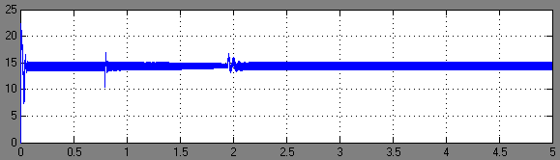

Рис. 4 Переходный процесс по току якоря

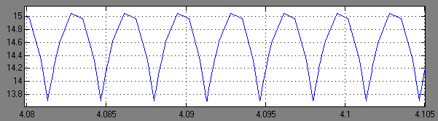

Рис. 5 Пульсации тока якоря в установившемся режиме

Из рис. 5 видно, что амплитуда пульсаций тока составляют 1.2 А, для двигателя допустимая амплитуда пульсаций 0.2*Iном = 0.2*14.6 = 2.92 А

Отработка приводом синусоидального задания с 

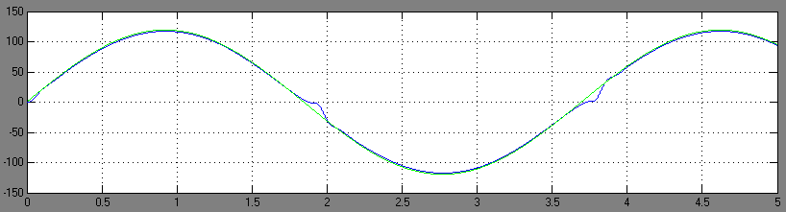

Рис. 6 Графики зависимостей .

Проведем эксперимент отработки приводом задания 

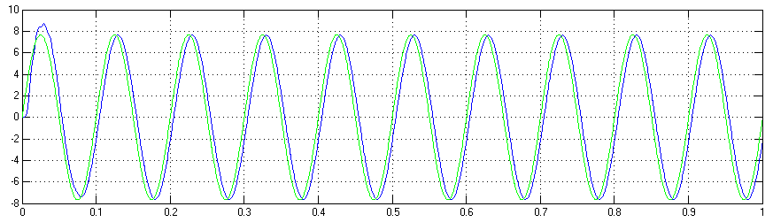

Рис. 7 Графики зависимостей .

Полоса пропускания привода , при 

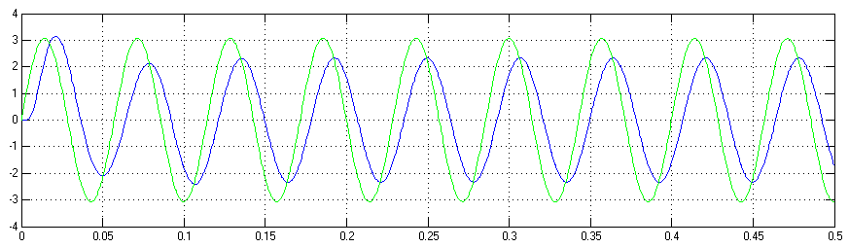

Рис. 8 Графики зависимостей .

**5. Разработка принципиальной электрической схемы и выбор её элементов**

1. Контур тока якоря.

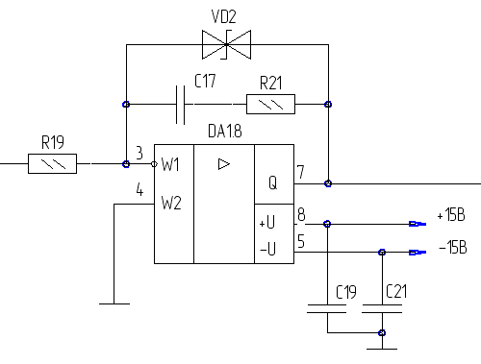

Рис. 9 Регулятор тока якоря. Схема принципиальная

Принимаем ,



Необходимо ограничение выходного сигнала на уровне 10В, следовательно выбираем стабилитрон с напряжением стабилизации 10В.

В качестве датчика тока выбираем ДТХ – 10.

Технические данные ДТХ – 10:

Допустимая перегрузка по измеряемому току (разы) 1.5

Диапазон рабочих температур -20…+80 0С

Основная и приведенная погрешность 1%

Нелинейность выходной характеристики 0.1%

Номинальный ток 10 А

Коэффициент передачи 1:2000

Полоса пропускания 1…50000Гц

Источник питания 15В 10%

Учитывая номинальный входной ток и коэффициент передачи, то номинальный выходной сигнал составляет 10/2000 = 0.005 А. Входной ток , тогда выходной ток 

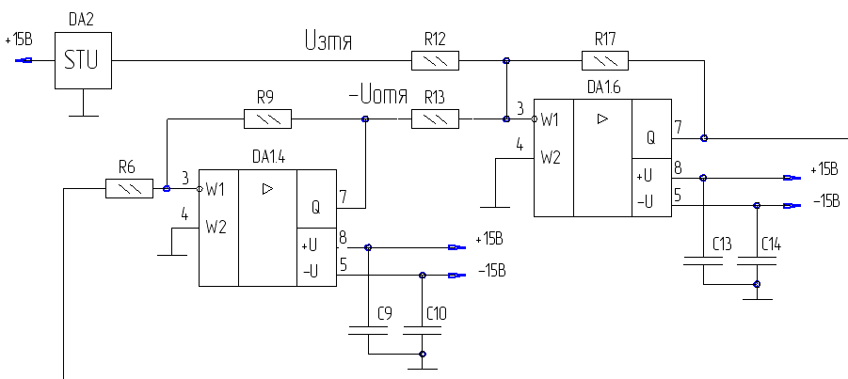

Рис. 10 Схема формирования сигнала - (UЗТЯ - UОТЯ)

Принимаем ,



Выбираем:

R9, R12 , R13 , R17 , R19 – C2-29В-0.125-10 кОм±0.05%

R6 – C2-29В-0.125-7.3 Ом±0.05%

R21 – C2-29В-0.125-192 Ом±0.05%

С17– К73-17-63В-12.3 мкФ±0.5%

VD2 – КС210Б

DA1.4, DA1.6, DA1.8 – К140УД17А

DA2 – AD1403

1. Контур скорости

Выберем тахогенератор ТГП-60.

Технические данные ТГП-60:

Номинальная частота вращения 1500 об/мин

Крутизна выходного напряжения 60 мВ/(об/мин)

Нелинейность выходного напряжения 0.1 %

Асимметрия выходного напряжения 0.2 %

Коэффициент пульсации 2.5%

Сопротивление нагрузки 6 кОм

Температурный коэффициент

выходного напряжения 0.01%/0С

Момент инерции ротора 10-5 кг/м2

Статический момент трения 10-2 Нм

Максимальная частота вращения привода 1140 об/мин, тогда напряжение на выходе тахогенератора .

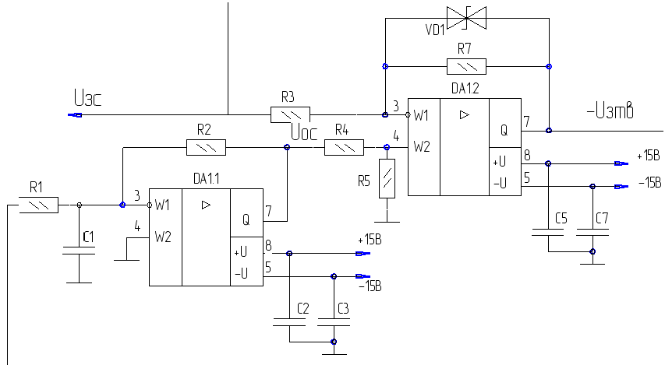

Рис. 11 Схема формирования сигнала КРС(- UЗС + UОС)

Принимаем ,







Всвязи с коммутационными процессами, имеющими место в коллекторном узле тахогенератора, необходим фильтр.

Принимаем постоянную времени фильтра с.



Выходной сигнал ограничивается на уровне 10В стабилитроном с напряжением стабилизации 10В.

Выбираем:

R1 – C2-29В-0.125-87.4 кОм±0.05%

R2, R5, R7 – C2-29В-0.125-10 кОм±0.05%

R3, R4 – C2-29В-0.125-145 Ом±0.05%

С1 – К73-17-63В-46 пФ±0.5%

VD1 – КС210Б

DA1.1, DA1.2 – К140УД17А

Блок компенсации по первой производной скорости:

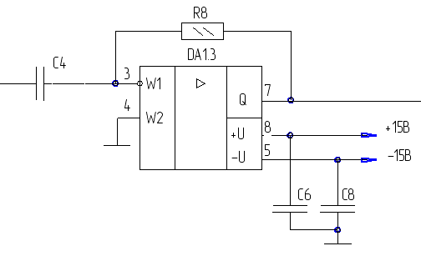

Рис. 12 Схема формирования сигнала (КК ∙р)

Принимаем ,



Выбираем:

R8 – C2-29В-0.125-1 МОм±0.05%

С4 – К73-17-63В-1.5 мкФ±0.5%

DA1.3 – К140УД17А

1. Контур тока возбуждения

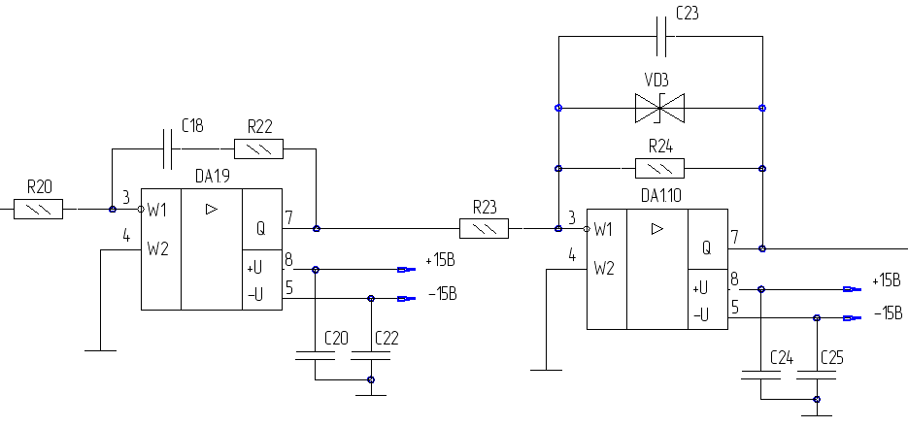

Рис. 13 Регулятор тока возбуждения. Схема принципиальная

Принимаем ,



Необходимо ограничение выходного сигнала на уровне 10В, следовательно выбираем стабилитрон с напряжением стабилизации 10В.

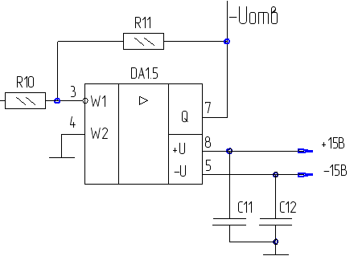

Рис. 14 Схема формирования сигнала (- UОТВ)

В качестве датчика тока выбираем ДТХ – 10.

Принимаем ,



Выбираем:

R10 – C2-29В-0.125-73 Ом±0.05%

R11 – C2-29В-0.125-1 МОм±0.05%

R20, R23 , R24 – C2-29В-0.125-1 кОм±0.05%

R22 – C2-29В-0.125-12.5 кОм±0.05%

С18– К73-17-63В-16 мкФ±0.5%

С23– К73-17-63В-4 мкФ±0.5%

VD3 – КС210Б

DA1.5, DA1.9, DA1.10 – К140УД17А

Для подавления помех между выводами питания микросхем и общим проводом подключаются конденсаторы – К10-17-25В-0.1мкФ±0.5%.

## Список используемой литературы

1. Справочник по электрическим машинам: В 2т./Под общ. Ред. И.П. Копылова и Б.К. Клокова. Т. 1. – М.: Энергоатомиздат, 1988, - 456с.
2. Башарин А.В., Новиков В.А., Соколовский Г.Г. «Управление электроприводами»: Учебное пособие для вузов. – Л.:Энергоатомиздат. Ленингр. Отделение,1982, - 392с.
3. Ключев В.И. «Теория электропривода»: Учеб. Для вузов. – 2-е изд. Перераб. И доп. – М.: Энергоатомиздат, 2001, - 704 с.
4. Герман-Галкин С.Г. Компьютерное моделирование полупроводниковых систем в MatLab 6.1: Учебное пособие. – СПб.: кОРОНА принт, 2001, - 320 с.
5. Справочник разработчика и конструктора РЭА. Элементная база: В 2 кн./Масленников М.Ю., Соболев Е.А. и др. – М.: Б. И., 1996, - 157 – 300 с.
6. Операционные усилители и компараторы. – М.: Издательский дом «ДОДЭКА ХХI», 2002, - 560 С.
7. Александров К.К., Кузьмина Е.Г. Электрические чертежи и схемы. – М.:энергоатомиздат, 1990, - 288 с.